MAKROEKONOMIJA
1.DIO
MAKROEKONOMIJA
- Dio ekonomske znanosti koja proučava pojave i procese na razini nacionalne ekonomije:
  - Proizvodnju (razinu proizvodnje)
  - Nezaposlenost (stopu nezaposlenosti)
  - Razinu cijena (stopu inflacije)
  - Međunarodnu trgovinu (odnos uvoza i izvoza)
  - druge varijable
- Ciljevi makroekonomske politike:
  - Povećanje obujma proizvodnje, što veća stopa rasta
  - Visoka razina zaposlenosti
  - Cjenovna stabilnost
  - Vanjskotrgovinska ravnoteža
ADAM SMITH
- Utemeljio ekonomiju kao samostalnu znanstvenu disciplinu
- Zagovornik ne miješanja države u tržišni sustav
- Klasične teorije:
  - Ako je na tržištu višak roba, cijene padaju i potražnja raste pa viška više nema
  - Ako je previše nezaposlenih, cijena rada pada i ponovo svi imaju posao
- Dominantan pravac u ekonomskoj misli sve do Velike svjetske ekonomske krize (1929. – 1933.)
John Maynerd Keynes (05.06.1883. – 21.05.1946.)
- Bio veliki dioničar – na burzi zaradio 2 ml. $
- G. 1911. izabran za urednika „Economic Journala“
- Bio predsjednik jedne od tada najvećih osiguravajućih kuća u ENG
- Utemeljio makroekonomiju kao posebnu granu ekonomske znanosti
- „Teorija zaposlenosti, kamate i novca“ 1936.
- Prvi uočio:
  - Rigidnost cijena – nemogućnost da cijena pada ispod određene razine
  - Rigidnost nadnica – nemogućnost da se nadnice spuštaju ispod određene razine
  - Njegova preporuka za izlazak iz krize – „Država svojom monetarnom i fiskalnom politikom može potaknuti ekonomski rast i razvoj“
- Povezivali su ga sa socijalizmom ili komunizmom, sebe je smatrao kapitalistom
- Osnovna polazišta:
  - „Kada ekonomija zapadne u krizu, tržište nema mehanizme samoregulacije razine nadnica i cijena i ne može se očistiti od svojih viškova roba“
  - „Jedino država putem fiskalne i monetarne politike može pomoći da se pojedina nacionalna ekonomija izvuče iz krize“
VELIKA SVJETSKA EKONOMSKA KRIZA 1929. – 1933.
- SAD više od 50 % svjetske proizvodnje roba, sve do iza 2. svjetskog rata
- Nesklad između proizvodnje i potrošnje
- Hiperprodukcija – posljedica napretka tehnike i tehnologije
- Višak robe u trgovinama i skladištima – trgovine otkazivale narudžbe proizvođačima
- Smanjenje proizvodnje dovodi do otpuštanja radnika – 15 ml. ljudi bez posla
- Smanjenje plaća zaposlenima – smanjena kupovna moć
- Na tržištu dovoljno robe ali se ne kupuje
- Poduzeća propadaju, pad dionica
- Slom njujorške burze – stanovništvo želi podići ušteđevinu, banke nemaju dovoljno, proglašavaju stečaj
- Panika na Wall Street-u 24.10.1929. Black Thursday
- Slom bankarskog sustava 29.10.1929. Black Tuesday
- Zatvoreno 5.000 banaka
- 11 dužnosnika burze izvršilo samoubojstvo
- Proizvodnja smanjena za 50 % - brojna poduzeća odlaze u stečaj, vlasnici gube čitavo bogatstvo – u par dana izgubljeno 30 ml. $
- Zbog gospodarske povezanosti s drugim zemljama, kriza zahvatila cijeli svijet
- Velika Britanija – slom burze Black Friday
  - Smanjena javna potrošnja
  - Smanjena naknada za nezaposlene
  - Smanjene plaće zaposlenima
  - Vlada ulaže 40 ml. £ u proizvodnju šećerne repe – 30.000 novih radnih mjesta
- SSSR – jedini ostao pošteđen krize zbog zatvorenog, planskog, komanditnog gospodarstva
- Njemačka, Italija, Japan – izlazak iz krize vide u proizvodnji oružja i pripremi za rat
- Franklin Roosevelt, tadašnji predsjednik SAD-a pokreće:
  - New Deal – javni radovi na izgradnji cesta, regulaciju riječnih tokova, smanjuje nezaposlenost
  - Određuje minimalnu plaću
  - Određuje minimalne cijene proizvoda
- Viškovi roba u SAD-u nestaju tek nakon 2.svjetskog rata kroz pružanja pomoći Europi:
  - Roba (odjeća, obuća, mlijeko, jaja u prahu, drugi prehrambeni artikli)
  - Robni krediti
- Nakon 2. svjetskog rata ekonomija J.M. Keynsa postala je dominantna kod većine razvijenih zemalja
„ZLATNE GODINE“ SVJETSKE EKONOMIJE
- Razdoblje nakon 2. svjetskog rata pa sve do 1970-ih – najveće stope rasta BDP-a
- Manjak roba: svi viškovi roba su se očistili, pojavili su se manjkovi
- Proces dekolonizacije: veliki broj zemalja u Aziji i Africi oslobađa se kolonijalizma i počinju s vlastitom industrijalizacijom
- Tehnička dostignuća: za vrijeme 2. svjetskog rata razvoj kemijske i automobilske industrije, postavljani temelji razvoja ICT sektora
- Veliki porast realnih nadnica: manjak robe i velika potražnja za njima tražili su dobru organizaciju, efikasnost proizvodnje i obrazovane radnike
- Svijet bipolaran: SAD i SSSR: izdavanja za razvoj naoružanja i svemirske tehnologije
- SSSR lansira satelit u svemir (Vostok 1.) i 1. čovjeka (12.04.1961.) let trajao manje od dva sata
- SAD – Apollo – čovjek na mjesecu (20.07.1969.), Neil Amstrong
- Pokret nesvrstanih započinje 60. godina 20. stoljeća
- Rat u Koreji (1950. – 1953.) – Korejski poluotok podijeljen
- Rat u Vijetnamu (1955. – 1975.)
- Stalni sukobi na azijskim i afričkim područjima
- Hrvatska (Jugoslavija)
  - Seljenje stanovništva iz sela u gradove
  - Otvaraju se tvornice, grade stanovi, povećava proizvodnja
  - Do tad 80 % stanovništva bilo ruralno - poljoprivrednici
KRIZNA RAZDOBLJA NAKON SEDAMDESETIH GODINA
Prva svjetska naftna kriza 1973. - 1974.
- Naftni embargo (Alžir, Kuvajt, Irak, Katar, Libija, SA, UAE)
- Zemlje izvoznice nafte namjerno smanjile proizvodnju za 5 %, podigle cijenu
- 1973. cijena povećana sa 3 $ na 5 $ po barelu (159 L) 70 % viša cijena
- 1974. cijena iznosi više od 12 $ po barelu
- Posljedice:
  - Poremećaj u opskrbi naftom na svjetskoj razini
  - Cijene većine proizvoda naglo rastu – inflacija
  - Porast nezaposlenosti
  - Stagflacija – do tada nepoznati pojam u ekonomskoj teoriji
  - Svjetska ekonomija u depresiji
  - Pronalaze se alternativna rješenja: biodizel, poticanje proizvodnje automobila manje potrošnje
Druga svjetska naftna kriza 1979. - 1980.
- Smanjenje proizvodnje nafte u vrijeme prvog Zaljevskog rata Iran – Irak
- Potrebe za naftom veće od ponude
- Cijene nafte porasle 38 $ za barel
- Dužnička kriza
- Dolazi do recesije u industrijskim zemljama
- Jače pogođene zemlje u razvoju
Kraj 80-ih, početak 90-ih:
- Slom SSSR – raspad države na samostalne republike
- Raspad Varšavskog pakta – zemlje Istočne Europe odvajaju se od Rusije i započinju tranziciju prema tržišnom gospodarstvu
- Velika azijska financijska kriza – pogodila Južnu Koreju, Tajvan, Hong Kong, Singapur
  - Pada potražnja za njihovim proizvodima, raste nezaposlenost, cijene dionica se mijenjaju
Kriza informacijskih tehnologija, kraj 90-ih, početak 21. stoljeća
- Velike investicije u ICT (informacijsko komunikacijske tehnologije) nisu donijele očekivane rezultate
- Potražnja još uvijek nije bila dovoljna
- 2000. godine dolazi do urušavanja vrijednosti dionica informacijskih i telekomunikacijskih kompanija
Svjetska financijska kriza
- Započela 2006. godine
- Bankarski sustav u SAD bio je organiziran tako da je stanovništvu davao brojne hioptekarske kredite za kupnju nekretnina
- Ukupna vrijednost nekretnina – podloga za bankarske kredite i vrijednosne papire koji su prodavani na svjetskom tržištu (sa 100.000 na 200.000 i više)
- Glavni prosperitet (SAD) bila je potrošnja temeljena na hioptekarske kreditima
- Na temelju vrijednosne podloge u nekretnini, banke kreditirale potrošnju stanovništva:
  - Kupnja novih automobila
  - Opremanje kuće
  - Školovanje
  - Bolnička liječenje
  - Kupnju luksuza
- Studeni 2006. počinje pad nekretnina (SAD)

- Uzroci krize:
  - Od kraja 70-ih do danas realne svjetske nadnice se smanjuju
  - Smanjenjem realne nadnice smanjuje se kupovna moć čime se smanjuje mogućnost otplate kredita
  - Razvoj tehnologije dovodi do povećanja nezaposlenosti i viška roba bez kupaca
- Prvi krug:
  - Dolazi do propasti malih hipotekarnih kuća koje su davale hipotekarne kredite i refinancirale kod lokalnih banaka
- Drugi krug:
  - Propadaju lokalne banke kao kreditori
- Treći krug:
  - Propadaju velike hipotekarne kuće
- Četvrti krug:
  - Kriza banaka u Europi (CH, DEU, UK, FRA) i Japanu
  - Investirale su u vrijednosne papire koji su imali za podlogu hipotekarna jamstva u SAD-u (smatralo se najsigurnijim investicijama)
  - Vlade europskih zemalja i SAD-a daju tisuće mlrd. $ i € bankama da bi opstale (Država postaje većinski vlasnik)
BRUTO DRUŠTVENI PROIZVOD (BDP)
- BDP / GDP (Gross Domestic Product)
  - Vrijednost sveukupnih dobara i usluga koje su proizvedene unutar jedne nacionalne ekonomije tijekom godine dana
- BNP / GNP (Gross National Product)
  - Vrijednost sveukupnih financijskih dobara i usluga koje su proizvedene u jednoj nacionalnoj ekonomiji ili bilo gdje drugdje u svijetu u poduzećima koja su u vlasništvu domaćih rezidenata, umanjeno za proizvodnju u zemlji u poduzećima u vlasništvu stranaca
- Nominalni BDP
  - Vrijednost proizvedenih roba i usluga iskazana u tekućim cijenama
  - Nerealan pokazatelj pogotovo u uvjetima inflacije
- Realni BDP
  - Bez utjecaja inflacije (nominalni umanjen za inflaciju)
Nominalni BDP / BDP deflator
  - BDP deflator = indeks kretanja cijena / 100
Inflacija 20 % = BDP deflator je 1,2
  - BDP deflator 3,1 (inflacija 210 %)

- Potencijalni BDP
  - Teoretska veličina koju je u praksi nemoguće ostvariti
  - Mogući BDP unutar neke nacionalne ekonomije kada bi svi raspoloživi resursi bili maksimalno iskorišteni:
    - Sva zemlja obrađena
    - Svo radno sposobno stanovništvo zaposleno
    - Tvornice rade punim kapacitetom
    - Cjenovna stabilnost
- „BDP JAZ“
  - Razlika između potencijalnog i realnog BDP-a
- SAD, Japan i EU čine 1/7 svjetske populacija i raspolažu s 3/4 svjetske proizvodnje i bogatstva
INDEKSI
- Indeks – brojčane veličine koje služe kao sredstvo za procjenu kretanja cijena, plaća, vrijednosti proizvodnje te drugih ekonomskih veličina
- Verižni indeksi – usporedba s prethodnom godinom
- Bazni indeksi – usporedba s baznom godinom
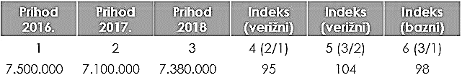
BDP DEFLATOR
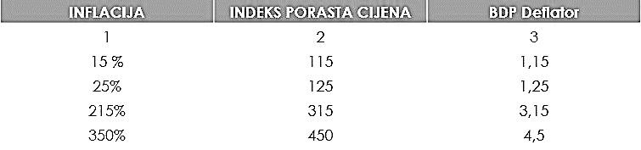
BDP RH
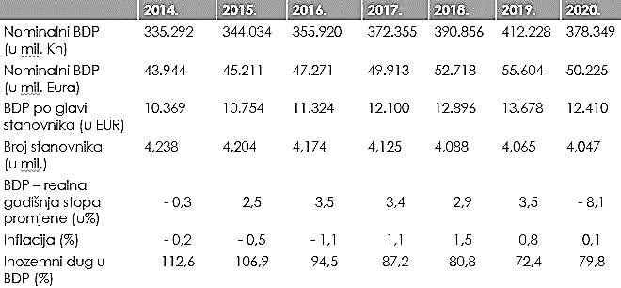

NOMINALNI BDP RH
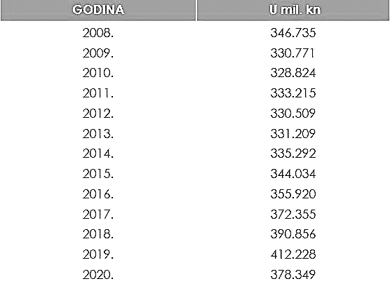
REALNI RAST BDP RH
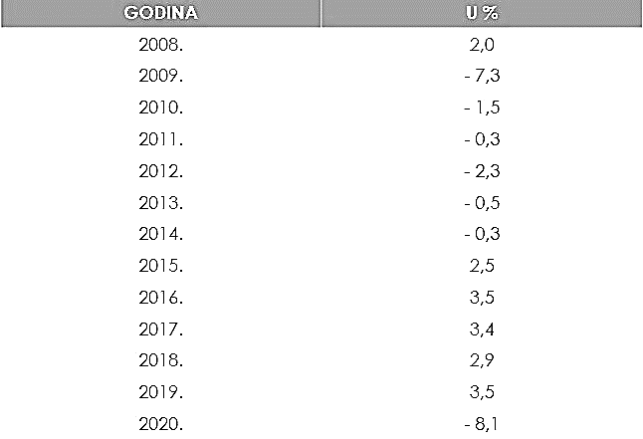
GODIŠNJA STOPA INFLACIJE U RH
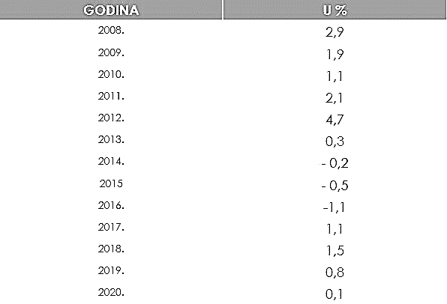
BDP PO STANOVNIKU 2019.
BDP PO GRADU 2018.
PARITET KUPOVNE MOĆI (PURCHASE POWER PARITY)
- Pokazuje kolika je stvarna kupovna moć raspoloživog dohotka stanovnika određene zemlje
- Polazište cijene u SAD i kupovna moć dolara u pojedinoj zemlji
- Omogućuje uvid u stvarni gospodarski položaj stanovnika jedne zemlje i njihovu ekonomsku situaciju
- U Aziji ili Africi 1 $ može vrijediti 2 ili 3 $ ili 5 $
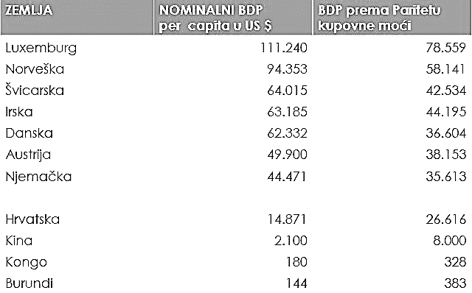

PRAVILO 72
- Vrijeme potrebno za udvostručenje BDP
Stopa rasta BDP 2 %, BDP će se udvostručiti za 36 godina
Stopa rasta BDP 4 %, BDP će se udvostručiti za 18 godina
Stopa rasta BDP 6 %, BDP će se udvostručiti za 12 godina
STOPA RASTA REALNOG BDP (%) I STOPA NEZAPOSLENOSTI (%)
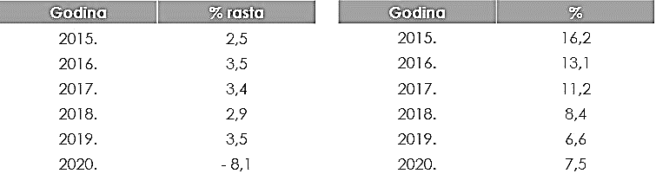
ISKAZIVANJE BDP
- Proizvodni pristup
- Metoda dodane vrijednosti
- Potrošni pristup
PROIZVODNI PRISTUP
- BDP vrijednost svih proizvedenih finalnih roba i realiziranih usluga
- Ne uključuje intermedijarna dobra (sirovine i repromaterijale)
  - Pšenica i brašno ne, kruh da
  - Krumpir uložen u proizvodnju čipsa ne, izravan za kupce da
METODA DODANE VRIJEDNOSTI
- BDP vrijednost svih dodanih vrijednosti u jednoj nacionalnoj ekonomiji i toku jedne godine
N – R – P – R' – N'
N' – N = dodana vrijednost (novostvorena vrijednost)
POTROŠNI PRISTUP
- BDP = C + I + G + X

C = potrošnja kućanstva
I =bruto investicije poduzeća
G =potrošnja države
X =neto izvoz (izvoz – uvoz)

OTVORENA EKONOMIJA
- Podrazumijeva razmjenu dobara zemlje s inozemstvom
- Ovaj koncept se najčešće koristi u ekonomskim analizama
- Prema ovom konceptu BDP = C + I + G + X
X = NETO IZVOZ (razlika vrijednosti izvoza i uvoza robe i usluga)
PLATNA BILANCA
- Pokazatelj vrijednosti izvoza i uvoza roba i usluga jedne zemlje s inozemstvom u toku godine dana
- Sva plaćanja prema inozemstvu i sve novčane primitke iz inozemstva
VANJSKOTRGOVINSKA BILANCA
- Pokazatelj vrijednosti izvoza i uvoza robe jedne zemlje s inozemstvom u toku godine
VRIJEDNOSTI IZVOZA I UVOZA ROBE RH 2013. – 2019. ml €
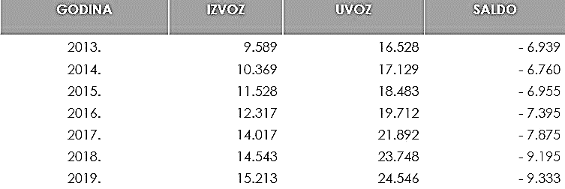
VRIJEDNOST IZVOZA I UVOZA ROBE I USLUGA RH 2013. – 2019. ml €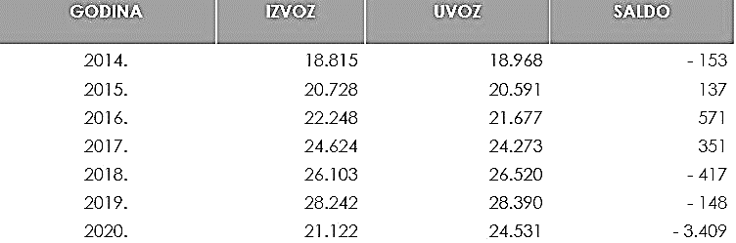
UČEŠĆE IZVOZA I UVOZA ROBE I USLUGA BDP %
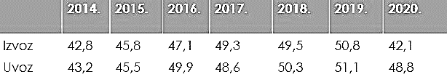

OSOBNA POTROŠNJA ( C )
Eng. Consumption
- Potrošnja stanovništva ovisi o:
  - Raspoloživom dohotku
  - Graničnoj sklonosti potrošnji
  - Poreznoj politici
  - Transfernim plaćanjima
- Potrošnja stanovništva temelji se na raspoloživom dohotku (plaće, mirovine, dividende, rente, transferna plaćanja)
Raspoloživi dohodak = osobni dohoci + transferna plaćanja – osobni porezi
  - Onaj dio nacionalnog dohotka koji pojedincima i kućanstvima ostaje za potrošnju i štednju
- Potrošnja stanovništva ovisi i o sklonosti potrošnje / graničnoj sklonosti potrošnji
  - Generirana iz jedne jedinice dodatnog raspoloživog dohotka
- Kad bi se raspoloživi dohodak povećao za 1 kn, a potrošnja stanovništva za 0,5 kn granična sklonost potrošnji bila bi 0,5
- U slučaju nepostizanja raspoloživog dohotka, stanovništvo troši iz štednje, zajmova ili drugih izvora
INVESTICIJE ( I )
- Ulaganja u buduću proizvodnju
- Bruto investicije = akumulacija + amortizacija
- Neto investicije – financiranje samo iz akumulacije
- Investicije i štednja moraju biti uravnoteženi
- Štednja – razlika između raspoloživog dohotka i potrošnje
  - Čine ju:
    - Osobna štednja
    - Bruto štednja poduzeća
    - Štednja države
- Štednju kao pojam prvi uvodi J. M. Keynes u knjizi „Opća teorija zaposlenosti, kamate i novca“

DRŽAVNA POTROŠNJA
Eng. Government spending
- Elementi koji utječu na državnu potrošnju:
  - Državni prihodi (porezi)
  - Državni rashodi (vezani uz državni proračun)
EKONOMSKI MODELI
- Način opisivanja ekonomske stvarnosti
- Iskazuju se matematički, grafički i deskriptivno
- Pomoću njih dokazuju se određene ekonomske zakonitosti
Štednja = raspoloživi dohodak – potrošnja
Granična sklonost potrošnji – koliko dodatna jedinica raspoloživog dohotka generira potrošnju
Investicije = štednja stanovništva + akumulacija tvrtki + državna štednja
Državna štednja = porezi – državna potrošnja (državna bilanca)
Suficit / deficit
OSTALI MAKROEKONOMSKI POKAZATELJI
NNP (Net national income) – Neto nacionalni proizvod = BDP - Amortizacija
NI (National income) – Nacionalni dohodak = NNP – Neizravni porezi
= BDP – Amortizacija – Neizravni porezi
DI (Disposable income) – Raspoloživi dohodak = dohodak kućanstva – izravni porezi +
transferna plaća

AGREGATNA PONUDA
- Predstavlja količinu roba i usluga koje su proizvođači voljni ponuditi po cijenama i uvjetima koji vladaju na tržištu
- Zbroj vrijednosti ponuda svih poduzeća koja se nalaze u jednom nacionalnom gospodarstvu
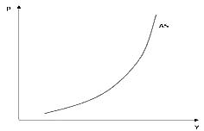
- Ovisi o:
  - Razini zaposlenosti stanovništva
  - Visini nadnica
  - Visini kamatnih stopa na svjetskim tržištima
  - Raspoloživom kapitalu
  - Obradivom zemljištu
- Niže cijene resursa potrebnih za proizvodnju povećavaju ponudu roba, a više cijene smanjuju
AGREGATNA POTRAŽNJA
- Predstavlja količinu roba i usluga koje su potrošači voljni kupiti iz svog raspoloživog dohotka pri uvjetima koji su prisutni na tržištu i cijenama koje vladaju na tržištu
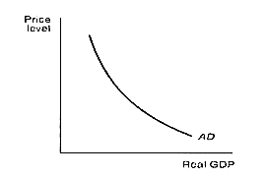
- Zbog vrijednosti potražnje svih pojedinačnih potrošača unutar jedne nacionalne ekonomije
- Padajuća funkcija cijene
Y = C + I + G + X
- Ovisi o:
  - Monetarnoj politici
  - Fiskalnoj politici
  - Visini kamatnih stopa
  - Visini poreza
  - Razini cijena
  - Načinu na koji zemlja vodi svoju ekonomsku politiku
  - Kamatnim stopama na svjetskim tržištima
  - Fazi poslovnog ciklusa u kojem je gospodarstvo
RAVNOTEŽA NA TRŽIŠTU
- Ravnotežni BDP nazali se u točki ravnotežnih cijena i ravnotežnih količina
- Izjednačena agregatna ponuda i agregatna potražnja
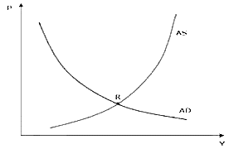
EKONOMSKI RAST
- Najznačajniji čimbenik koji potvrđuje stanje gospodarstva u zemlji
- Prati dugoročna zbivanja u ekonomiji
- Predmet je izučavanja suvremenih makroekonomskih analitičara
- Promatra porast BDP-a per capita
- Stope rasta BDP
  - Indija i Kina – visoke stope rasta BDP 7 – 15 %
  - Razvijene zemlje – stopa rasta 2 – 3 %
  - Hrvatska – stopa rasta 2 – 3 % , poželjno 7 %
  - Zemlje u pod saharskoj Africi ili u Aziji – ne uspijevaju postići pozitivne stope rasta
EKONOMSKI RAST SPRAM EKONOMSKOG RAZVOJA
- EKONOMSKI RAST
  - Kvantitativan pojam
  - Uži pojam – promatra se visina BDP-a po glavi stanovnika u jednoj zemlji, u određenom razdoblju
  - Odnosi se na dugoročna zbivanja
- EKONOMSKI RAZVOJ
  - Kvalitativni pojam – kvaliteta života u određenoj zemlji, životni standard – promjenjiva kategorija
  - Širi pojam – očekivano trajanje života, obrazovna struktura, broj nepismenih, zdravstveni sustav, broj mrtvorođenih, način prehrane
EKONOMSKI RAZVOJ – OČEKIVANO TRAJANJE ŽIVOTA

Očekivano trajanja života u EU
- Žene: 84 godine
  - ESP i FRA iznad prosjeka
  - BG i RO ispod prosjeka
- Muškarci: 78 godina
  - S, ESP, IT, L iznad prosjeka
  - LV i VT ispod prosjeka
Očekivano trajanje života u RH
- Žene: 80, 5 godine
- Muškarci : 74, 4 godine

EKONOMSKI RAZVOJ – ZDRAVSTVENO STANJE

Zdravstveno stanje u EU
- 67,6 % - vrlo dobro
- IRL vodeći najbolja (83 %)
- P, LT i LV najgore (50 %)
Zdravstveno stanje u RH
- 59,2 % - vrlo dobro
- Na istoj razini P, HU, CZ

EKONOMSKI RAZVOJ – OBRAZOVANOST

Obrazovanost u svijetu
- 774 mil. Osoba starijih od 15 godina je nepismeno ( 16 % stanovništva)
- 28 mil. Građana Indije je nepismeno

Obrazovanost u EU i RH
- 24 % - završilo fakultet u EU
- 16 % - visokoobrazovni u RH
- Cca 800.000 građana RH ima završenu samo osnovnu školi
- 0.8 % građana RH starijih od 10 godina je nepismeno (30.000)

OBRAZOVNA STRUKTURA RH
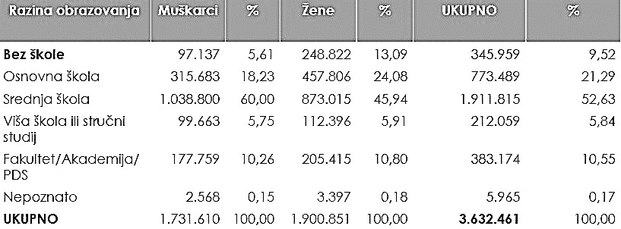
SVJETSKA KARTA PISMENOSTI
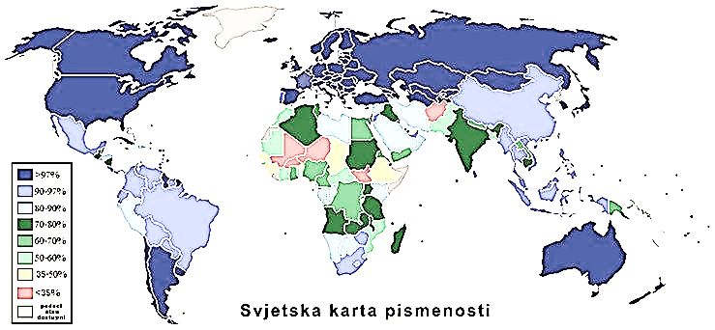

SREDIŠNJE PITANJE SVAKE EKONOMSKE POLITIKE
- KAKO OSIGURATI UVJETE ZA ŠTO BRŽI EKONOMSKI RAST?
- KOJI SU GLAVNI ELEMENTI KOJI POKREĆU EKONOMSKI RAST U DUGOM ROKU?
NAČINI PRIKAZA EKONOMSKOG RASTA
- FRONTA PROIZVODNIH MOGUĆNOSTI
- Koliko količina roba je moguće proizvesti s raspoloživim resursima
- Ekonomski rast izražen frontom proizvodnih mogućnosti nije izražen kvalitetan pokazatelj stvarnog stanja u ekonomiji
(pr. Kod velike nezaposlenosti država ne koristi svoje raspoložive resurse u potpunosti)
- ANALIZA AGREGATNE PONUDE I AGREGATNE POTRAŽNJE
- Agregatna ponuda – suma vrijednosti ponude svih ponuđača koja se nalaze u jednom nacionalnom gospodarstvu
- Agregatna potražnja – suma vrijednosti potražnje svih pojedinačnih potrošača unutar jedne nacionalne ekonomije
- Ekonomski rast izražen agregatnom ponudom i agregatnom potražnjom daje bolje uvid u stvarno stanje u ekonomiji
RAZDOBLJE 1870. – 1913.
- Razdoblje industrijalizacije, tehnološkog napretka i otkrića
- Stope rasta 2, 5 %
- Strojevi koji mogu zamijeniti mnoge ljudske radnje:
  - Složeni šivaći strojevi, tkalački strojevi, oprema za proizvodnju metalnih proizvoda
  - Brža i efikasnija proizvodnja
RAZDOBLJE 1914. – 1945.
- Stope rasta spuštaju se na 1.9 %
- Velika svjetska ekonomska kriza 1929. – 1933.
- Posljedice otklonjene tek nakon II. Svjetskog rata
  - SAD 50 % svjetske proizvodnje
RAZDOBLJE 1945. – 1970.
- Zlatne godine svjetske ekonomije
  - Najviši ekonomski rast – 4,5 % godišnje
- Ubrzano se povećava svjetska potražnja
  - Industrijalizacija
  - Dekolonijalizacija

EKONOMSKI RAST U RH
- RAZDOBLJE BIVŠE JUGOSLAVIJE (DO 1990.)
- Relativno visoke stope rasta uzrokovane:
  - Poslijeratnom industrijalizacijom
  - Urbanizacijom
  - Usvajanjem novih proizvodnji
- RH bila na višem stupnju razvoja od većine tranzicijskih zemalja (osim SLO, viši BDP)
- 1991. DO DANAS
- 1991. godine veliki pad u proizvodnji
  - Smanjenje proizvodnje za više od 50 %
- Postupni oporavak: (prosječne stope ekonomskog rasta)
  - 1991. – 5 %
  - 2000. – 2008. – 4,2 %
  - 2009. – kraj 2014. - % ispod nule
  - 2015. 2019. – ispod 3 %
  - 2020. – pad 8,4 %
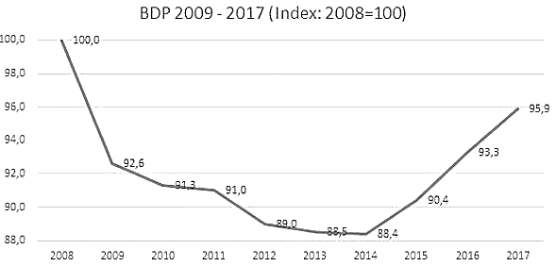
HRVATSKA DANAS SPRAM 2008.
- RH 2019. nije dostigla razini BDP-a iz 2008.
- Investicije u 2019. niže za cca 30 % u odnosu na 2008.
- 2008. udio investicija u BDP-u iznosio je 28,1 % , 2019. 19, 5 %
- 2008. potrošnja kućanstva manja nego u 2019. za 5 %
- Potrošnja države povećana za 10 %
- Izvoz povećan za 32 % (2008. – 38.5 %, 2019. – 51 %)
- Uvoz gotovo jednak ( 2008. – 46,5 %, danas 51, 3 %)
POTREBAN EKONOMSKI RAST U RH
- Potreban rast od 7 do 9 % kao dugoročno rješenje ekonomskih problema
- Niske stope rasta nedovoljno jer porast BDP-a odlazi na:
  - otplatu stranih kredita i na servisiranje kamata po preuzetim kreditima
- stanovništvu ostaje sve manje raspoloživog dohotka što utječe na standard, zdravstveni sustav, obrazovanje…
ELEMENTI KOJI UTJEČU NA EK. RAST
- AKUMULACIJA KAPITALA
- LJUDSKI FAKTOR
- PRIRODNI RESURSI
- TEHNOLOŠKI PROGRES

- AKUMULACIJA KAPITALA
- Financijski kapital
- Fizički kapital (strojevi, oprema, infrastruktura)
- Ljudski kapital
- Načini akumulacije kapitala:
  - Štednja
  - Direktne strane investicije
- Štednja:
  - Akumulacija kapitala neposredno vezana uz štednju
  - Iz štednje se generiraju investicije
  - Investicije trebaju biti između 10 – 12 % BDP za ubrzani ekonomski rast
- Direktne strane kapitala:
  - Pretpostavke za privlačenje direktnih stranih investicija:
    - Porezne olakšice za strane investitore
    - Uređen pravni i ekonomski sustav
    - Nizak nivo korupcije
    - Cijena rada konkurentna u odnosu on obrazovnu strukturu radnika
- LJUDSKI FAKTOR (RAD)
- Bitan element ekonomskog rasta
- Cijena rada niska (niske nadnice privlače radno intenzivnu proizvodnju)
- Rad koji dodaje visoku vrijednost proizvodima:
  - Akumulacija znanja – dugogodišnje školovanje
  - Konkurentniji i produktivniji
  - Više nadnice – veća motivacija za rad u cilju stvaranja inovativne i efikasne proizvodnje

KLASIČNE TEORIJE RASTA
- Rad se promatrao isključivo kroz brojnost radne snage
- Smatralo se da svaki radnik može obavljati sve radne operacije
- Tehnologija proizvodnje bila je jednostavna

NOVE TEORIJE RASTA
- Akumulacija kapitala sadržana u znanju (akumulacija znanja)
- Rad presudan čimbenik
- Sposobnost radnika da obavljaju složene radne operacije i dodaju vrijednost proizvodima
AKUMULACIJA ZNANJA
- Bitan element u Novim teorijama ekonomskog rasta
- Nauka o tome kako pojedino društvo može akumulirati svoje znanje
- Proučavaju se načini kako pojedine kompanije mogu:
  - Prikupiti znanje
  - Izvršiti selekciju znanja
  - Akumulirati znanje unutar svojih radnih procesa
RADNO INENZIVNA I KAPITALNO INTENZIVNA PROIZVODNJA
RADNO INTENZIVNA | KAPITALNO INTENZIVNA
- Proizvodnja homogenih proizvoda  - Radnici kao trošak  - Viša cijena rada – poduzeće manje konkurentno  - Povećanje nadnica – smanjenje njezine konkurentnosti | - Proizvodi koji imaju visoku dodanu vrijednost  - Rad kao kapital poduzeća  - Vrijednost kompanija mjeri se znanjem i mogućnošću radnika da proizvodima dodaju nove karakteristike i vrijednosti

3. PRIRODNI RESURSI (ZEMLJIŠTE I OSTALI RESURSI)
- Obradivo zemljište se više ne promatra kao važan čimbenik rasta
- U najrazvijenijim zemljama u poljoprivredi radi tek 2 % do 3 % stanovništva
- Poljoprivredna proizvodnja čini manje od 5 % BDP-a
KLASIČNE TEORIJE RASTA
- Obradivo zemljište – bitan faktor
- Većina stanovništva bavila se poljoprivrednom proizvodnjom
- Zemljište određivalo mogućnost povećanja broja stanovništva
SUVREMENE TEORIJE RASTA
- Zemljište i prirodni resursi se ne uzimaju u obzir prilikom proučavanja rasta
- Rast vezan uz prirodne resurse – povremen
Zemlje ostvarile ubrzan ekonomski rast prirodnim resursima:
- Katar, UAE, Angola i Kongo (Nafta)
- Uzbekistan (Zlato)
- Malavi (Uranjiva ruda)
- Madagaskar (Nikal)
- Mozambik (Čelik)

4. TEHNOLOŠKI PROGRES
- Stanje tehnike utječe na povećanje:
  - Efikasnost radnika
  - Efikasnost strojeva i opreme (kapitala)
  - Efikasnost i radnika i kapitala istovremeno
  - Povećanje BDP-a i blagostanja stanovništva
  - Poduzetničke aktivnosti
- Povećanje efikasnosti proizvodnje:
  - Proizvodnja većih količina proizvoda prema jedinci vremena
  - Proizvodi jeftiniji, konkurentniji, dostupni širem krugu stanovništva
  - Inovacije u funkciji stvaranja novih proizvoda:
    - Teh. progres dovodi do izmjena karakteristika pojedinih proizvoda ili uvođenja sasvim novih proizvoda
- Razvoj tehnike i tehnologija:
  - Svijet doprinosi prehrani 8 mlrd. stanovnika
  - Zelena revolucija
  - Nove sorte poljoprivrednih proizvoda
  - Uzgoj hrane na, do prije, nepogodnim područjima
- Preduvjeti primjene teh. inovacija:
  - Sloboda poduzetništva
  - Jednostavni postupci otvaranja novih poduzeća i ulaska na tržište
  - Državni poticaji
KLASIČNE TEORIJE EKONOMSKOG RASTA
Smithova teorija rasta
- Smithova teorija rasta (Bogatstvo Naroda, 1776.)
- Polazište:
  - Poljoprivredna proizvodnja – presudan čimbenik ekonomskog rasta
  - Količina potencijalno obradivog zemljišta je neograničena
  - Ekonomski rast je moguć jedino uz povećanje stanovništva
- Teorija rasta:
  - Ekonomski rast moguć je jedino uz povećanje stanovništva
  - Porast stanovništva omogućuje njihovo širenje na neobrađena područja i vodi do povećanja obradivosti zemljišta
  - Porast stanovništva povećava proizvodnju najvažnijih proizvoda: hrane i odjeće
  - Konstantni prinosi dovode do ekonomskog rasta
  - Proizvodnja homogenih proizvoda u uvjetima savršene konkurencije

Malthusova teorija rasta
- Malthusova teorija rasta – Esej o načelu populacije, 1798.
- Polazište:
  - Količina potencijalno obradivog zemljišta je ograničena
  - Porast stanovništva ne dovodi do porasta proizvodnje hrane i odjeće u istoj mjeri, on je puno manji
  - Stanovništvo se povećava brže od potrebnih resursa za njihov život
- Teorija rasta:
  - Povećano stanovništvo nema dovoljno resursa za život i ne može si osigurati egzistenciju – dolazi do gladi, epidemija, ratova
- Malthusova teorija nije se ostvarila u praksi i nije zaživjela – zanemarila utjecaj tehnološkog progresa, novih znanja i tehnologija koji neutraliziraju opadajući prinos
Harrod – Domarov model
- Polazište:
  - Rad i kapital su glavni čimbenici ekonomskog rasta, elementi koji sudjeluju u proizvodnji u fiksom omjeru
  - Štednje i investicije – temelj ekonomskog rasta
- Teorija rasta:
  - Porast potražnje uzrokuje potrebu povećanja proizvodnje i povećanja investicija u nove kapacitete
  - Porast investicija dovodi do većeg ekonomskog rasta
  - Ravnoteža na tržištu se postiže kada se količina rada i količina kapitala ravnomjerno povećaju
  - Posljedica je ekonomski rast mjeren porastom agregatne potražnje

NEOKLASNIČNA TEORIJA EKONOMSKOG RASTA
Robert Solow
- Nobelova nagrada za ekonomiju, 1987.
- U odnosu na Harod Domarov Model:
  - Rad i kapital ne moraju proporcionalno rasti, nisu u fiksom odnosu
  - Radi i kapital mogu se zamijeniti jedno s drugim (rad kapitalom)
  - Uvodi pojam kapitalna opremljenost rada (oprema, novi strojevi)
- Kada dostigne svoj maksimum, porast proizvodnje moguć je samo uz povećanje stanovništva
- Radnici koji rade na poslovima koji se temelje na visokom kapitalu imat će veće nadnice
- Nedostatak:
  - Smatra da je na tržištu prisutna savršena konkurencija i da se proizvodnja temelji na homogenim proizvodima
  - Varijabla kontinuiranog tehnološkog progresa nije uzeta u varijablu
- Zaključak:
  - Na tržištu vlada savršena konkurencija
  - Plaže radnika su značajan faktor koji ima izravni utjecaj na konkurentnost
  - Više cijene znače manju konkurentnost
  - Ekonomski rast u nekoj zemlji moguć je jedino uz povećanje stanovništva
NOVE TEORIJE EKONOMSKOG RASTA
Romer – Lukasova teorija
- Predmet istraživanja:
  - Uzroci ekonomskog rasta u zemljama koje nemaju porast stanovništva (Japan)
- Pretpostavke za ekonomski rast:
  - Akumulacija znanja
    - Pridonosi većoj efikasnosti rada, značajnija je od akumulacija fizičkog kapitala (strojevi, oprema)
    - Ljudski rad je najbitniji kapital
    - Odnosi se na cjelokupno društvo i sve tržišne subjekte
    - Omogućuje inovativnost i veću efikasnost proizvodnje
    - Znanje se može dijeliti između poduzeća i kupaca
  - Akumulacija kapitala
    - Znanje i vještine radnika doprinose proizvodnji proizvoda koji imaju visoku dodatnu vrijednost
    - Ne zanemaruju proces akumulacije materijalnih dobara
(Strojevi, zgrade, oprema, zemljište)
- Učenje uz rad
- Cjeloživotno obrazovanje

- Zaključak novih teorija ek. rasta:
  - Ekonomski rast ne ovisi o prirodnim resursima, kapitalu i količini rada već o akumulaciji znanja i akumulaciji ljudskog kapitala
  - Razvijene zemlje ek. rast temelje na ulaganju u obrazovanje, istraživanje razvoj i podršku inovatorima

INFLACIJA
- Porast opće razine cijena
- Pad vrijednosti novca kao posljedica (najveća bolest zdravog gospodarstva)
- Osnovnu zadaću stabilnosti cijena ima središnja banka
VRSTE INFLACIJA (Nordhaus Saumelson)
- Blaga ili „puzajuća“ 2 – 3 % godišnje
- Umjerena inflacija 5 – 10 % godišnje
- Galopirajuća inflacija > 19 % godišnje
- Hiperinflacija > 25 % (50 %) godišnje
NEGATIVNE STRANE INFLACIJE
- Potrošači nemaju osjećaj realne vrijednosti novca
  - Nema pravilne predodžbe o vrijednosti mjesečnih plaća
  - Teško ostvarivi dugoročni ciljevi (automobili, stanovi)
  - Stanovnici tjeskobni i nesigurni
  - Teško se prate cijene i načine na koje se one mijenjaju
- Vrši se pritisak na devizne rezerve zemlje
  - Efekt istiskivanja – nakon primanja plaće „loš“, domaći novac se mijenja u mjenjačnici za „dobar“, strani, stabilni novac
  - Devizne rezerve se smanjuju
  - Nestabilna monetarna politika – voz se ne pokriva, ne otplaćuju se strani krediti
  - Razvoj sive ekonomije – poslovne transakcije obavljaju se u gotovini, u stranoj valuti
- Negativan utjecaj na poslovanje
  - Poduzetnici i menadžeri moraju raspolagati realnim brojkama i pokazateljima kako bi mogli:
    - Planirati svoje poslovanje
    - Raditi procjene za buduće investicije
    - Ocijeniti kvalitetu svojeg poslovanja
  - Ne može se doći do realnih pokazatelja cijena inputa i outputa
  - Dolazi do smanjenja investicija, zaposlenosti i BDP
    - Teško izvršiti procjenu isplativosti investicijskih projekta

POZITIVNE STRANE INFLACIJE
- Pogoduje siromašnim slojevima društva
  - Tiskanjem novca država podmiruje plaće, mirovine, socijalna davanja
- Inflaciju prati niska nezaposlenost
  - Veća ponuda novca – veće investicije – veće poslovne aktivnosti – veća zaposlenost
  - Philipsova krivulja – odnos inflacije i nezaposlenosti u pojedinoj godini
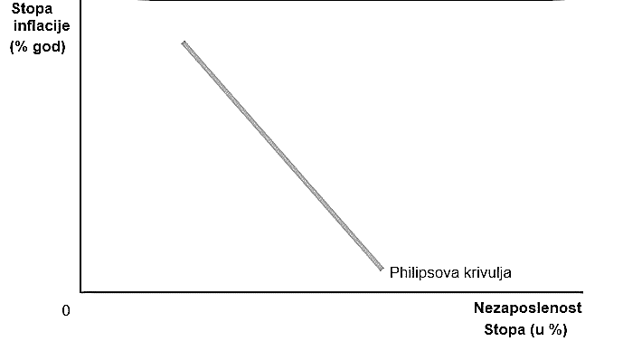
  - William Philips (1914. 1975.) – promatrao stanje u VB 19. – 20. stoljeće
    - U razdobljima više inflaciju, nezaposlenost bila manja

  - Joseph Stiglitz (1945. - ) – analizira utjecaj inflacije na BDP u tranzicijskim zemljama
    - Inflacija ispod 20 % u tranzicijskim zemljama nije produktivna
    - Tranzicijske zemlje s inflacijom imaju veći porast BDP-a, veću zaposlenost i brže restrukturiranje privrede
- Pozitivni efekt u slučaju previsokih realnih nadnica
  - Realna nadnica može se odrediti:
    - Promatranjem sličnih zemlji
    - Uspoređivanje između realnih isplaćenih nadnica i realne produktivnosti rada
  - Previsoke realne nadnice uzrokuju smanjenu konkurentnost na međunarodnom tržištu
  - Veći uvoz, deficit vanjskotrgovinske bilance
(Inflacija od 7%, povećanje plaća nominalno 3 %, realne plaće smanjene za 4 %)
POSLOVANJE PODUZEĆA U UVJETIMA INFLACIJE
- Negativna pojava od strane menadžera i poduzetnika, traži dodatni angažman

HIPERINFLACIJA
- Inflacija veća od 25 % godišnje (Krus i Hanke smatra ju većom od 50 % godišnje)
- Nekontrolirani, svakodnevni rast cijena
- Karakteristike:
  - Nemoguće odrediti vrijednost novca
  - Ljudi primitke u domaćoj valuti što prije mijenjaju u čvrsta, stabilna strana sredstva
- U RH: 1991. – 1993.
  - 28 % mjesečno
  - Rast cijena 1,517 %
  - Pad BDP 34 %
  - Pad zaposlenosti 33 %
- GER: 1922. – 1923.
  - 29,500 % mjesečno
  - Cijene duple za 3,7 dana
- GR: 1941. – 1945.
  - 13,800 % mjesečno
  - Cijene duple svakih 4,3 dana
- HU: 1945. – 1946.
  - 41, 9 trilijuna % mjesečno
  - Cijene duple svakih 15 sati
- VE: 2018.
  - 2, 295 mil % godišnje
  - Objavljena devalvacija Bolivara za 96 %
  - Država sa najviše naftnih zaliha u svijetu (90 % prihoda)
  - Vlada od 1999. – 2013. suzbila siromaštvo i nejednakost
STAGFLACIJA
- Situacija istovremene visoke nezaposlenosti i inflacije
- SAD: nakon 1. naftne krize
  - Inflacija premašila 12 %
  - Visoka nezaposlenost 10 %
- Stanje stagflacije obilježavaju: (Erik Lundberg, 1907. – 1987.)
  - Niske ili čak nulte stope gospodarskog rasta i produktivnosti
  - Visoka i rastuća nezaposlenost
  - Nedovoljno korištenje gospodarskih kapaciteta
  - Stope inflacije pretjerano visoke
  - Ugrađenost inflacije u sistem
  - Pesimistična očekivanja gospodarstvenika
  - Niska razina investicija u industriji i stambenoj izgradnji
- Gospodarska stagnacija uz inflaciju:
  - Visoke kamatne stope, veliki budžetski deficit
  - Deficit u tekućim platnim bilancama
  - Strukturna kriza u proizvodnji, strukturni debalansi proizvodnje, opće i zajedničke potrošnje
- Restriktivna monetarna politika dovodi do :
  - Smanjenja investicija
  - Daljnjeg povećanja nezaposlenosti
  - Pada standarda
DEFLACIJA
- Smanjenje opće razine cijena
- SAD, 1940. prodavači od straha masovno spuštali cijene
Većina cijena nastoji držati cijene na razini inflacije od 4 – 5 %
NOMINALNE I REALNE VELIČINE
- Nominalne veličine – tekuće cijene prisutne na tržištu
- Realne veličine – isključen utjecaj inflacije
NOMINALNE CIJENE
- Tržišne cijene koje su istaknute na artiklima
NOMINALNE NADNICE
- Novčani iznos koje radnici primaju za svoj rad u toku mjesec dana
NOMINALNI BDP
- Sveukupnost proizvedenih roba i usluga i toku jedne godine po tekućim cijenama koje su u tom trenu prisutne na tržištu
REALNE VELIČINE
- Isključen utjecaj inflacije:
  - Nominalna cijena / plaća / BDP korigiran/a za stopu inflacije
- Realna vrijednost novca:
  - Izbjegavati lažne dojmove da su nadnice ili BDP porasli ukoliko je došlo do porasta cijena

MJERENJE INFLACIJE
Metoda CPI – potrošačka košarica
- objavljuje se mjesečno
- Prati se cca 25.000 različitih cijena velikog broja artikla koje stanovništvo troši i prosječno kupuje
- Svaki proizvod i usluga dobije fiksni ponder:
  - Ne uključuje kvalitetu proizvoda niti uzima u obzir zamjenu jeftinijeg sa skupljim
% inflacije = CPI (ove godine) – CPI (prošle godine) / CPI prošle godine x 100
PRIMJER
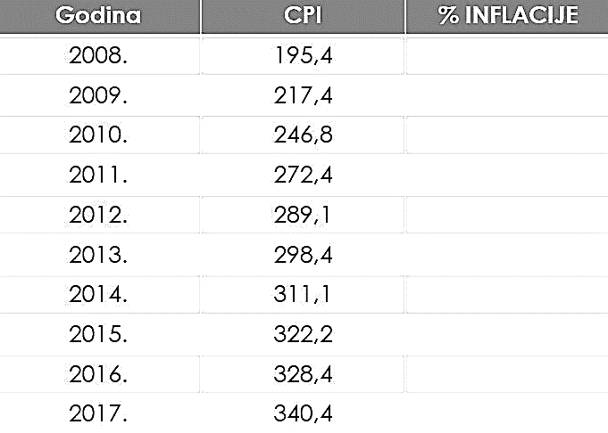
/
11, 2
13, 5
10, 4
6, 1
3, 2
4, 3
3, 6
1, 9
3, 6

Metoda PPP – paritet kupovne moći
- Predstavlja odnos relativnih cijena i pojedinoj zemlji u odnosu na cijene prisutne u SAD
- Pokazuje stvarnu ili realnu kupovnu moć novaca u određenoj zemlji
CENTRALNE BANKE
- Određuju količinu kreditnog novca na tržištu – ponudu novca
- Restriktivnom monetarnom politikom drži inflaciju pod kontrolom
- Veća neovisnost središnje banke – niža inflacija (SAD, CH, DE)
- Veći utjecaj politike na središnju banku – viša inflacija (ESP, NL, I, VB)

POLITIKA STABILIZACIJE
- Preduvjeti za suzbijanje visoke inflacije:
  - Stvoriti devizne rezerve
  - Izvršni sve potrebne predradnje za stabilizacijski program
PRIMJER RH 1994.
- Uvedena kuna (30. 5. 1994.)
- Izvršena stabilizacija putem tečajnog sidra (kuna : njemačka marka 4 : 1)
- Država osigurala dovoljne devizne rezerve (kupnja i prodaja po fiksnom tečaju)
- Posljedice:
  - Hiperinflacija na vrijeme zaustavljena, 2 – 3 % godišnje
- Pozitivni aspekti:
  - Poraslo povjerenje građana u banke (štede u domaćim bankama)
  - Porast štednje
  - Povećanje deviznih rezervi
  - Dugotrajno tečajno sidro
  - Osiguranje stabilnosti cijena na dugi rok
POSLOVANJE U UVJETIMA INFLACIJE
- Poduzetnici i menadžeri moraju uskladiti svoje poslovanje s tržišnim promjenama
- Cijenama outputa pokriva se povećanje troškova inputa
- Potrebno predvidjeti:
  - Kretanje inflacije i ugraditi u cijenu outputa
  - Ponašanje potrošača u novonastalim uvjetima
- Problemi:
  - Nadnice
  - Određivanje cijena inputa i outputa
  - Investicijska aktivnost
- Zadržavanje nadnica na istoj razini može se provesti indeksacijom nadnica (u odnosu na čvršću valutu)
- Cijene inputa se mogu predvidjeti indeksacijom u odnosu na stranu valutu, potrebno dugoročno dogovoriti cijene koje će biti realne u odnosu na tržišnu vrijednost novca
  - Nominalne cijene rastu
- Cijene outputa nije moguće svakodnevno mijenjati, potrebno je uskladiti odnos cijena s stranom valutom
  - Projekcije inflacije potrebno vršiti za slijedećih pola mjeseca ili mjesec dana
  - Cijene se unaprijed odlučuju prema procjeni budućeg rasta inflacije
- Proširenje kapaciteta, investiranje u nove proizvodne projekte moguće je dugoročnih sagledavanje elemenata vezanih uz povrat uloženog novca
  - Potrebno stalno praćenje kretanja deviznog tečaja

Korisni savjeti za poduzetnike:
1. razdoblje hiperinflacije dobar je trenutak za izlazak na strano tržište
2. na računima u domaćoj valuti treba imati minimum sredstava
3. novac je potrebno pretvoriti u zalihe sirovina i repromaterijala te stranu valutu
NEZAPOSLENOST
- Prema činjenici da određena skupina ljudi želi raditi po cijenama rada i uvjetima koji vladaju na tržištu, aktivno traži posao ali ga ne može pronaći
- Tri pretpostavke nezaposlenosti:
  - Ljudi žele raditi, a ne rade
  - Radnici bi htjeli prihvatiti trenutnu prisutnu cijenu rada na tržištu
  - Radnici bi prihvatili posao koji odgovara njihovim stručnim i obrazovnim znanjima, ali na tržištu toga nema
- Nezaposlena osoba je: (međunarodno)
  - Starija od 16 godina
  - Aktivno traži posao
  - Nije uspjela raditi niti jedan dan u posljednjih mjesec dana
- Rigidnost nadnica – nadnice se nominalno teško smanjuju
- Klasična ekonomija o nezaposlenosti:
  - Kratkoročna smetnja na tržištu
  - Realne se nadnice smanjuju u slučaju povećane nezaposlenosti
  - Samoregulacija tržišta nevidljivom rukom tržišta
- Vrste nezaposlenosti:
  - Frikcijska:
    - privremeno nezaposleni
    - traže drugi, bolji posao
    - mijenjaju mjesto boravka
    - dragovoljno napustili posao
  - Strukturna:
    - Razlika između ponude i potražnje radnika na tržištu
    - Rješava se dokvalifikacijom, obrazovanjem odraslih
  - Sezonska:
    - Određena godišnja doba
    - Poljoprivreda, graditeljstvo, turizam
  - Ciklična:
    - Konjunkturna nezaposlenost
    - Kao posljedica različitih poslovnih procesa
    - U recesiji se povećava, u ekspanziji smanjuje (povećava se potražnja za radnom snagom)

- Stopa nezaposlenosti:
Stopa nezaposlenosti (n') = broj nezaposlenih / broj zaposlenih + broj nezaposlenih x 100
- Stopa zaposlenosti:
Stopa zaposlenosti (z') = broj zaposlenih / broj zaposlenih + broj nezaposlenih x 100
- Prirodna stopa nezaposlenosti (NRU):
  - Stalno prisutna nezaposlenost (2 – 3 %)
  - Nastaje zbog stanja u ekonomiji, procesa traženja posla, prirode određenih poslova
- Stopa nezaposlenosti koja ne generira inflaciju (NAIRU):
  - 6 – 6,2 %
  - Klasična ekonomija smatra da inflacija izuzetno štetna za ekonomiju
  - A. W. Phillips smatra da veća inflacija znači manja nezaposlenost
- Problemi vezani uz nezaposlenost:
  - Problemi socijalne prirode
  - Problemi ekonomske prirode
- Dugotrajna nezaposlenost:
  - Socijalna nestabilnost
(siromaštvo, porast kriminala, porast zdravstvenih troškova, propadanje regija, socijalna izolacija)
  - Ekonomska nestabilnost
(smanjenje kupnje, pad državnih prihoda, povećanje državnih rashoda)
- Okunov zakon:
  - 1 % nezaposlenosti generira smanjenje BDP-a od 2 % godišnje
- Aktivno stanovništvo:
  - Predstavlja stvarnu radnu snagu (zaposlene) ili potencijalnu radnu snagu (nezaposlene)
  - U većini zemalja iznosi više od 50 % ukupnog stanovništva
- Poticanje mjera za zapošljavanje:
  - Sustav mjera za zapošljavanje unutar svake ekonomije
  - Potpore za samozapošljavanje
  - Potpore za obrazovanje, osposobljavanje, obrazovanje odraslih
  - Javni rad
  - Potpore za očuvanje radnih mjesta
  - Na strani poslodavca:
    - Poticanje zapošljavanja osoba sa invaliditetom, veterana i sl.
    - Pomoć poduzećima u slučaju zapošljavanja osoba koje se duže vrijeme vode kao nezaposlene
  - Na strani radnika:
    - Poticanje poduzetništva i otvaranja vlastitih poduzeća
    - Davanje povoljnih kredita za doškolovanje

- Novi modeli povećanja zaposlenosti:
  - Polaze od pretpostavki novih teorija ekonomskog rasta
  - Uloge znanja kao bitnog čimbenika u konkurentnosti poduzeća
  - Ljudskog kapitala kao bitnog čimbenika za akumulaciju kapitala poduzeća
EFIKASNE NADNICE
  - Radnici uz višu nadnicu imaju veću produktivnost, inovativniji su
  - Veća produktivnost, veći pozitivni efekti za poduzeće
  - 3 elementa

1. Element utjecaja efikasnih nadnica:
- Bolji životni standard radnika
(više vremena za bitne stvari u životu, veće zadovoljstvo, kvalitetniji odmor, bolja prehrana)
2. Element utjecaja efikasnih nadnica:
- Kvalitetniji rad radnika
(ulaganje više napora u izvršavanje svojih radnih zadataka, veća savjesnost gdje nadzor ne može biti potpun)
3. Element utjecaja efikasnih nadnica:
- Stvaranje lojalnog odnosa između radnika i poduzeća
(lakše podnašanje žrtve za poduzeće)

TEORIJA IMPLICITNIH UGOVORA
- Osnovne postavke modela:
  - Nije jednostavno otpustiti radnika i zamijeniti ga novim
  - Da bi radnik postao efikasan potrebno je određeno vrijeme za njegovu pripremu za radno mjesto
  - Vještine, znanja i sposobnosti trenutno zaposlenog radnika veće su od novog radnika
- Ugovori se sklapaju na duži vremenski period:
  - Uprava ili menadžeri 4 ili 5 godina
  - Ostali radnici uglavnom neodređeno vrijeme
- Sigurnost poduzeću da će radnik ostati raditi na svom radnom mjestu i ukoliko se pojavi povoljnija prilika
- Sigurnost da će poduzeće zadržati radnika iako se na tržištu pojavi slična radna snaga koja je spremna raditi za niže nadnice

EKONOMSKA POLITIKA
- Dio državne politike koji se bavi odnosom države i gospodarstva
- Politika kolektivna djelatnost koja:
  - Donosi odluke
  - Provodi odluke
  - Rješava probleme
  - Uključuje sve članove zajednice
Gospodarstvo:
- Ukupnost svih međusobno povezanih i uzajamno ovisnih gospodarskih subjekata u svrhu:
  - Stvaranja, stjecanja, čuvanja, uporabe i potrošnje materijalnih dobara
- Grane gospodarstva:
  - Primarne (poljoprivreda, stočarstvo, ribarstvo, šumarstvo)
  - Sekundarne (industrija, građevinarstvo, rudarstvo, energetika, brodogradnja)
  - Tercijarne (trgovina, promet, ugostiteljstvo, turizam, bankarstvo)
  - Kvartarne (obrazovanje, znanost, zdravstvo, kultura)
Kreatori ekonomske politike:
- Zakonodavna vlast
- Izvršna vlast
- Sudbena vlast
- Monetarna vlast
Zakonodavna vlast:
- Parlament (Sabor), predsjednik Gordan Jandroković
- Stvara pravni okvir za funkcioniranje gospodarstva
- Donosi zakone, propise, uvjete poslovanja ekonomskih subjekata
- Donosi Državni proračun, Strategiju nacionalne sigurnosti
- Nadzire rad Vlade RH
Izvršna vlast:
- Vlada, predsjednik Andrej Plenković
- Dnevno zadužena za kreiranje ekonomske politike
- Strategije razvoja, fiskalna politika, industrijska politika
Sudbena vlast: (na temelju Ustava i zakona)
- 158 Sudova, predsjednik Vrhovnog suda RH Radovan Dobronić
- Suci ne smiju biti politički opredijeljeni
- Ekonomska sloboda, prava sigurnost poslovanja
- Efikasno i brzo rješavanje sporova između poduzeća i drugih ekonomskih subjekata
- Prilagođavanje gospodarskih subjekata promjenama na tržištu
Monetarna vlast:
- Središnja banka HNB, guverner HNB Boris Vujčić
- Neovisna od izvrše vlasti
- Provodi monetarnu politiku
- Utječe na ponudu novca u opticaju, na visinu kamatnih stopa
- Vodi brigu o stabilnosti cijena
Ciljevi ekonomske politike:
- Ovise o sustavu vrijednosti kreatora ekonomske politike:
  - Brži ekonomski rast
  - Vanjskotrgovinska ravnoteža
  - Briga o marginaliziranim skupinama stanovništva
  - Ujednačavanje nadnica između muškaraca i žena
  - Briga o mladima
  - Briga o nacionalnim manjinama
  - Briga o područjima od posebne državne skrbi (planinska područja, otoci)
  - Briga o demografskoj obnovi
- Ekonomska politika povezana s:
  - Demografskog politikom (postizanje stope nataliteta)
  - Politikom regionalnog razvoja (prilagođavanje EU)
  - Obrambenom politikom (definirani ciljevi razvoja oružanih snaga)
- Glavni ciljevi ekonomske politike:
  - Na vrhu piramide rast i razvoj (kvantitativni i kvalitativni)
  - Unutarnja ravnoteža (inflacija, nezaposlenost)
  - Vanjska ravnoteža (trgovinska i platna bilanca, vanjski dug)
UNUTARNJA RAVNOTEŽA
- Inflacija – prosječna stopa inflacije RH : 2 – 3 %
- Nezaposlenost – u prvim godinama tranzicije nezaposlenost se rješavala prijevremenim umirovljenjem
VANJSKA RAVNOTEŽA
- Stanje u trgovinskoj bilanci zemlje
- Stanje u platnoj bilanci zemlje
- Stanje vanjskog duga
- Centralna banka vodi računa o mogućnosti servisiranja vanjskog duga održavanjem dovoljnih deviznih rezervi
Negativna očekivanja ekonomske politike su smanjenje potrošnje i troškova
Pozitivna očekivanja ekonomske politike povećanja investicijskih ulaganja

ELASTIČNOST I NEELASTIČNOST POTRAŽNJE
- Potrošnja osnovnih prehrambenih namirnica ostaje na istoj razini u doba recesije
(neelastična potražnja)
- Poduzeća i trgovine prehrambenim proizvodima ne osjećaju veliku razliku
  - Roba široke potrošnje značajno smanjene potražnje u doba recesije
  - Pad u prodaji nekretnina, automobila
- Potrošnja se smanjuje ako se u budućnosti očekuje porast kamatnih stopa
- Potrošnja se povećava ako se u budućnosti očekuje smanjenje kamatnih stopa
OČEVIVANJA I EKONOMSKI UVJETI
- Očekivanja:
  - Korist od integracije u EU (fondovi, povećana konkurentnost poduzeća)
  - Smanjenje korupcije, nepotizma
  - Veća pravna sigurnost poslovanja
  - Povećanje direktnih stranih investicija
- Pozitivna očekivanja:
  - Dolazi do poboljšanja ekonomskog stanja
  - Očekuje se povećanje raspoloživog dohotka
  - Optimizam oko kupnje
  - Povećano korištenje kredita za kupnju stanova, automobila i ostalog
  - Povećana investicijska ulaganja poduzeća
  - Povećano zapošljavanje novih kadrova
PODUZETNIŠTVO U RH
- Šest najvažnijih faktora za uspjeh poduzeća:
  - Samouvjerenost (ciljevi)
  - Razumno preuzimanje rizika
  - Inovativnost
  - Odgovornost
  - Uporan rad
  - Likvidnost
- Uvjeti za razvoj poduzetništva:
  - Financijski segmenti:
    - stvaranje uvjeta za kreditiranje start up projekata
    - fondovi za kreditiranje novih projekata i novih poduzeća
    - oslobađanje od pojedinih poreza za početno vrijeme poslovanja
    - država kao generator likvidnosti – potaknuti razvoj kvalitetnog sustava naplate potraživanja

  - Zakonodavni okviri:
    - Zakoni jednostavni, lako razumljivi, ne smije ih biti previše niti se smiju često mijenjati
    - Uvjeti za otvaranje novog poslovanja mora pogodovati poduzetnicima neko vrijeme
    - Mogućnost prikupljanja svega potrebnoga na jednom mjestu
  - Elementi psihološke prirode:
    - Mediji utječu na stvaranje ekonomskog optimizma
    - Racionalno trošenje sredstava poreznih obveznika
INDUSTRIJSKA POLITIKA
- Predstavlja:
  - Dio nacionalne ekonomske politike
  - Izravnu državnu intervenciju (subvencije)
  - Poticanje određenih gospodarskih grana
  - Ograničeno vremensko trajanje poticaja
- Ciljevi:
  - Poticanje ekonomskog rasta i zapošljavanja
  - Povećanje konkurentnosti određenog gospodarskog sektora
  - Povećanje izvora
  - Očuvanje i razvoj strateških gospodarskih grana
  - Očuvanje prirodnih resursa, pojedinih djelatnosti, znanja i vještina za budućnost
  - Spašavanje tradicionalnih djelatnosti
  - Zadržavanje stanovništva na određenom području
- Grupe:
  - Okrenuta izvozu:
    - Ekspanzivna – povećanje BDP i zaposlenosti
    - Najuspješniji oblik
    - Način da se iz siromaštva zakorači u industrijsko doba i stvore bolji uvjeti
  - Okrenuta strateškim gospodarskim granama:
    - Rezultira očuvanjem vitalnih interesa zemlje
    - Povećanje zaposlenosti
  - Okrenuta očuvanju tradicionalnih djelatnosti:
    - Očuvanje tradicije, kulture, infrastrukture, prirodnog okoliša
    - Predstavlja veći trošak nego korist
    - Primjer u RH – brodogradnja

FISKALNA POLITIKA
- Dio ekonomske politike koja se bavi izvorima i načinima prikupljanja novca u državnu blagajnu i njegovog trošenja
- Provodi ju Ministarstvo financija
- Obuhvaća:
  - Poreznu politiku
  - Politiku javnih rashoda
- Porezi:
  - Obavezna javna davanja koja bez izravne i trenutne protuusluge države uzima od pojedinaca i poduzeća kako bi s prikupljenim sredstvima financirala javne rashode
- Podjela poreza:
  - Prema vrsti osnovice:
    - Dohodak
    - Potrošnja
  - Prema razini državne vlasti kojoj pripada pojedini porez:
    - Državni
(PDV, posebni porezi, porez na dobit)
    - Županijski
(porez na nasljedstva i darove, cestovna motorna vozila, plovila, automate za zabavne igre)
    - Gradski
(porez na dohodak, porez na promet nekretnina)
    - Općinski
(prirez porezu na dohodak, porez na potrošnju, kuće za odmor, tvrtku ili naziv, porez na korištenje javnih površina)
  - Prema opterećenju pojedine kategorije stanovnika:
    - Progresivni
    - Proporcionalni
    - Regresivni
  - Prema izravnosti:
    - Izravni (neposredni)
(uplaćuje ih osoba ili poslodavac direktno u državnu blagajnu)
    - Neizravni (posredni)
(ne snosi ih onaj koji ih uplaćuje u državni proračun već osobe kroz cijenu proizvoda i usluga)

- Porezni sustav treba biti:
  - Efikasan (porezi što manje utječu na odnose u gospodarstvu kako bi se resursi upotrijebili što efikasnije)
  - Pravedan (ravnomjerna i pravedna raspodjela poreza za sve članove zajednice)
  - Izdašan (prikupiti dovoljno javnih prihoda za pokriće javnih rashoda)
  - Jednostavan (za poreznog obveznika i za poreznu administraciju moraju biti što jednostavniji, jasniji i razumljiviji)
  - Stabilan (porezni sustavi ne smiju se često mijenjati, nužna je stabilnost)
DRŽAVNI PRORAČUN
- Zakonski akt kojim se procjenjuje državni prihodi i primci te utvrđuju državni rashodi i izdaci za jednu godinu
- Tri glavne funkcije:
  - Prikazuje najvažnije ciljeve države u fiskalnog godini
  - Služi kao instrument kojim država utječe na ekonomsko stanje zemlje
  - Služi kao sustav kontrole prikupljanja i trošenja proračunskih sredstava
- Izrađuje ga Ministarstvo financija (stručne službe)
- Vlada ga predlaže (razmatra)
- Sabor ga donosi
- Rebalans – odstupanje od planiranih proračunskih prihoda i /ili rashoda
PORAZ NA DODANU VRIJEDNOST
- 25 % (obračun i za plaće)
- Najvažnija stavka u proračunskih prihodima
- 13 % :
  - svježe meso, jaja, ribu, povrće
  - sadnice i sjemena
  - dječja hrana, pelene, sjecalice za automobile
  - usluge smještaja, polupansiona, punog pansiona u hotelima i dr. objektima sl. namjene
  - priprema i usluživanje jela i sadnica
- 5 % :
  - Sve vrste kruha i mlijeka
  - Knjige
  - Lijekovi i medicinska pomagala za invalide
  - Kino ulaznice
- Hrvatska jedna od najviših stopa PDV u EU

NAJVAŽNIJE STAVKE PRORAČUNSKIH RASHODA
- Mirovine 29 %
- Rashodi za zaposlene 15 %
- Materijalni rashodi 10 %
- Financijski rashodi 6 %
PROBLEMI VEZANI UZ DRŽAVNU POTROŠNJU U RH
- Rast državnih rashoda po višoj stopi od rasta BDP
- Preveliko učešće državnih rashoda u BDP
- Povećanje broja zaposlenih u državnim poduzećima i tijelima državne uprave, mala efikasnost istih
- Prevelika lokalna i regionalna samouprava (575)
UTJECAJ FISKALNE POLITIKE NA GOSPODARSTVO
- U fazi recesije – ekspanzivna politika
- U fazi ekspanzije – restriktivna fiskalna politika
- Fiskalna politika u funkciji industrijske politike
- Fiskalna politika u funkciji socijalne politike
FISKALNA POLITIKA – OBILJEŽJA
- Efekt istiskivanja
      - Državna potrošnja financira se oporezivanje poduzeća i potrošača
      - Državni rashodi traže državne prihode
      - Državni prihodi osiguravaju se oporezivanjem poduzeća i potrošača
      - Izdvajanjem za poreze, poduzećima i potrošačima se smanjuje dohodak
      - Smanjivanjem dohotka, ostaje im manje za potrošnju i investicije
- Socijalni efekt
- Socijalna sigurnost za sve građane
- Besplatno školovanje
- Pomoć za nezaposlene
- Opće zdravstveno osiguranje
- Mirovinski fondovi
- Stabilizacijski efekt
- Faza ekspanzije traži restriktivnu kontrakcijsku fiskalnu politiku
- Faza recesije traži ekspanzivnu fiskalnu politiku
- Problem političkih poslovnih ciklusa
- Fiskalna politika često se koristi u predizborne svrhe
- Problem deficita i državnog duga
- Državni suficit – javni prihodi su veći od državnih rashoda
- Državni deficit – javni prihodi su manji od državnih rashoda

STANJE FISKALNE POLITIKE U RH
- Konstantni proračunski deficit
- Država se zadužuje u inozemstvu – kamate kao dodatno opterećenje
- Država se zadužuje i na domaćem tržištu kapitala – država se zadužuje, manje kredita ostaje za poduzeća i fizičke osobe
- Javni dug – na kraju 2019. iznosio 293 mlrd kn ( 72,8 % učešća u BDP) , na kraju 2020. iznosio 327 mlrd kn (88, 6 % učešća u BDP)
MJERE FISKALNE POLITIKE
- Javni radovi
  - Primjenjuju se kada je recesija duboka i dugotrajna
  - Koriste se za izgradnju infrastrukture
  - Multiplikacijski efekt
- Projekti javnog zapošljavanja
  - Namijenjeni su kratkoročnom zapošljavanju nezaposlenih u javni sektor
  - Negativna strana: takvi se radnici kasnije teško zapošljavaju u privatnom sektoru
- Promjene poreznih stopa
  - U recesiji porezne se stope smanjuju, u ekspanziji povećavaju
  - Duga zakonska procedura oko donošenja
- Automatski stabilizatori
  - Instrumenti fiskalnog sustava koji djeluju trenutačno:
    - Automatska promjena poreznih prihoda
    - Transferna plaćanja
NOVAC
- Krvotok gospodarskog sustava
- Zakonito i općeprihvaćeno sredstvo plaćanja u jednoj nacionalnoj valuti
- Društveni izum – nastao kao objektivna potreba efikasnijeg funkcioniranja proizvodnje i razmjene
- Prihvaćen i nametnut od strane države kao sredstvo plaćanja
- Funkcije novca:
  - Mjera vrijednosti:
    - Određuje vrijednost, cijena i sredstvo za uspoređivanje vrijednosti različitih roba
  - Sredstvo razmjene:
    - Novac je roba kojom se može kupiti bilo koja druga roba
  - Resurs kapital:
    - Izmjenjuje se na tržištu po određenoj cijeni
  - Sredstvo kojim se može zgrtati bogatstvo:
    - Novac se u svakom trenutku može pretvoriti u neku drugu vrstu robe
    - Štednjom novca se najlakše zgrće bogatstvo
  - Resurs koji pokreće ekonomiju:
    - Tržišno gospodarstvo (novac vezan uz količinu roba i usluga)
    - Stanje na tržištu roba i usluga kreira vrijednost i cijenu novca
(premalo roba – previše novca, previše roba – oskudnost novca)
NOVAC KROZ POVIJEST
- Prvi se puta pojavio u obliku robe – robni novac
- Stočari su plaćali stokom, ratari žitom, čajem, duhanom itd.
- Lovci su plaćali krznom, strelicama, zubima, ribari ribom, solju, školjkama
- Kovine (zlato i srebro):
  - Do 18. stoljeća
  - Roba se prodavala za određenu količinu zlata ili srebra
  - Kovine su se unaprijed vagale i rezale u komade određene težine
  - Država nije garantirala vrijednost
- Antički grčki novac:
  - Svaki komad zlata ili srebra bio je utisnut likom vladara ili nekog božanstva
    - Jamstvo da je težina točna i da je komad čist
- Papirnati novac:
  - Banknote – pojava papirnatog novca
    - Metalni novac povjeren bankama na čuvanje
    - Banke su vlasnicima izdavale banknote (potvrde) s kojima bi se taj novac podizao
    - Postepena zamjena kovina za banknote
    - Papirnate novčanice zbog svoje lakoće nošenja i pohranjivanja postaju pogodno sredstvo razmjene
- Prvi hrvatski papirnati novac:
  - Paški assignat – otok Pag, 1778. godine
  - Grad Pag svojim je službenicima plaća solju
  - Uvođenjem assignata količina soli preračunavala se u odgovarajuću protuvrijednost te se izdavala potvrda
  - Svaki assignat imao je upisanu svotu i datum izdavanja
- Moderni novac:
  - Bankarski novac:
    - Većina današnjeg novca
    - Novčana sredstva položena u banke ili druge financijske institucije
    - Depozit poput svakog drugog sredstva razmjene
  - Električni novac:
    - Plaćanja obavljena prijenosom električnih impulsa
    - Kupovna moć stavljena na karticu s ugrađenim računalnim čipom

MONETARNA POLITIKA
- Dio ekonomske politike zemlje koja brine o stabilnosti cijena i količini novca u opticaju
- Monetarnu politiku u RH provodi Hrvatska narodna banka (HNB)
- Ciljevi:
  - Visoka zaposlenost (uz postojanje prirodne nezaposlenosti)
  - Ekonomski rast (povećanje BDP-a)
  - Stabilnost cijena (niske stope inflacije)
  - Stabilnost kamata (olakšava planiranje vezano uz budući novčani tijek)
  - Stabilnost financijskog tržišta (efikasnije prenošenje novčanih viškova od suficitarnih ka deficitarnim subjektima)
  - Stabilnost na deviznom tržištu (sprječava promjene uvjeta razmjene uz pad ili rast vrijednost domaće valute u odnosu na strane valute)
SREDIŠNJA BANKA
- Glavna monetarna institucija
- Monopol u emisiji novčanica države
- Vodi računa o stabilnost monetarnog sustava:
  - Ravnoteži ponuđene količine roba i usluga te količini novca kojim se one kupuju
- Glavna zadaća:
  - Osiguravanje dovoljne količine novca kako bi ekonomija nesmetano funkcionirala
- Ostale zadaće:
  - Osigurava makroekonomsku stabilnost
    - Ponuda novca mora biti dovoljna da zadovolji potražnju za njim
  - Nadzire i kontrolira cjelokupni bankarski sustav
    - Poslovne banke posluju u skladu s uvjetima i uredbama koje donosi CB
    - CB nadzire i kontrolira njihov rad, propisuje određene elemente poslovanja
    - Mogućnost ukidanja prava na rad bankama koje prekrše pravila
  - Određuje kamatne stope na tržištu
    - Određuje osnovnu kamatnu stopu po kojoj se poslovne banke mogu zadužiti kod CB
  - Određuje stopu obvezne bankarske rezerve (OBR)
    - Poslovne banke – poslovni subjekti koji proizvode novac
    - Količina novca koju će proizvesti određena je obaveznom bankarskom rezervom čiju stopu određuje CB (RH 9 %)
    - Kontrola novca u opticaju
  - Određuje tečaj nacionalne valute
    - Plivajući (formira se u skladu s ponudom i potražnjom tržišta)
    - Fiksni
  - Vodi račune svih poslovnih banaka:
    - Onih koje se nalaze u zemlji ili bilo gdje u svijetu, a denominirani su u nacionalnoj valuti
    - Štednja građana – prva evidencija u poslovnoj banci, svaka iduća u CB
  - Zadužena je za vanjsku ravnotežu
    - Makroekonomsku stabilnost zemlje
    - Vodi računa o vanjskom dugu zemlje (ograničava zaduživanja)
  - Vodi devizne pričuve zemlje
    - Sve devizne rezerve pohranjene u CB
  - Zadužena je za izdavanje, kontrolu novca i nadzor nad novčanim tržištem
    - Izdaje novčanice
    - Kontrolira njihovu ispravnost
    - Zadužena za izdavanje novih oblika novčanica s većim apoenima u slučaju inflacije

Promjena monetarnih varijabli:

- Promjene stopa bankovnih rezervi (R) djeluju na
- Promjenu novčane mase (M) koja zatim izaziva
- Promjenu kamatne stope (i) koja ima izravni utjecaj na
- Promjenu investicija (I) koje potom izazivaju
- Promjenu agregatne potražnje (AD) i potrošnje što dovodi do
- Promjene realnog BDP-a i/ili promjenu opće razine cijena (p)

Restriktivna monetarna politika
- Novčana masa raste sporije od stope rasta BDP-a
Ekspanzivna monetarna politika
- Novčana masa povećava se po stopi većoj os stope rasta BDP-a
Aktiva bilance centrale banke
- Sadržava podatke o:
  - Monetarnom zlatu – zlato u vlasništvu države
(RH nema ni grama nakon prodaje 13, 127 tona 2001. godine)
  - Specijalnim pravima povlačenja (SPV) sredstava od MMF-a

NOVČANA MASA
- Pojam koji opisuje količinu novca u opticaju
- Najčešći pojmovi:
  - M1 – brzi, transakcijski novac
(gotovina, depoziti koji se odmah mogu povući s računa, novčana sredstva položena u banke na teret koji se ispisuje ček)
    - Koristi se odmah
  - M2 – spori novac
(M1, štedne račune oročene depozite, ostale financijske instrumente koji se u kratkom roku mogu pretvoriti u novac)
    - Novac koji se u kratkom roku može pretvoriti u M1
- Centralna banka poslovnim bankama propisuje obveznu bankarsku rezervu
- Obvezna bankarska rezerva količina je novca koju banke stalno moraju imati u pričuvi kao određenu razinu sigurnosti
MONETARNI MULTIPLIKATOR (MM)
- Mehanizam kojim CB:
  - Određuje stupanj likvidnosti u gospodarskom sustavu
  - Daje osnovne elemente temeljem kojih banke proizvode novac
- MM govori kolika će jedna jedinica depozita stvoriti kredita u financijskom sustavu
MM = 1 / OR
- Monetarni multiplikator predstavlja odnos jedne jedinice i stope obvezne bankarske rezerve
PRIMJER
Ako je obvezna rezerva 10 %
MM = 1/ 0,1 = 10
Banka može izdati 10 milijuna kuna za 1 milijun depozita
BANKARSKO POSLOVANJE
- Trošak banke vezan uz depozite štediša
(za primljeni depozit od 1.000.000 kn banka ima trošak od 30.000 -3 %kamata na štednju)
- Prihod banke na plasman kredita
(obavezna bankarska rezerva od 10 % i MM 10 banke mogu plasirati 10.000.000 kn kredita uz kamatu do 10 %)

POLITIKA MONETARNE VLASTI
- Diskontna politika:
  - Najstariji instrument monetarne politike – razdoblje zlatnog standarda
  - Visina diskontne stope – rokovi, limiti i ostali uvjeti reeskonta robnih mjenica i drugih vrijednosnica na temelju kojih se banke zadužuju kod središnje banke
  - Promjena u visini diskontne stope središnje banke mogu indirektno djelovati na visinu ponude te usmjeravati kretanje potražnje za novcem
HNB želi smanjiti ponudu novca u svrhu sprječavanja inflacije – viša diskontna stopa
- Politika otvorenog tržišta:
  - Plasman i kupovina vrijednosnica na otvorenom tržištu putem sustava aukcija
  - Kupci i prodavatelji velike banke
  - Najviše se trguje državnim vrijednosnicama
  - HNB kupuje vrijednosnice od banaka i dovodi do povećanja likvidnosti bankarskog sustava
  - Stvara preduvjete za moćni porast ponude novca vezan uz veću kreditnu aktivnost poslovnih banaka
  - Veća likvidnost banaka:
    - smanjuje cijenu novca na međunarodnom tržištu
    - povećava kreditni potencijal onih banaka koje su pribavile likvidna sredstva
  - Prednosti:
    - HNB ima potpunu kontrolu nad provođenjem aukcija
    - Prodaja ili kupnja lako i brzo rješiva
    - Administrativne procedure jednostavne
    - Izbjegnut učinak najave
    - Namjera CB nepoznata poslovnim bankama – smanjene špekulacije
    - Postiže se veća koordinacija mjera monetarne i fiskalne politike
- Politika obavezne rezerve:
  - Određivanje stope obvezne rezerve
  - Obvezna rezerva ima fiskalni učinak
  - Smanjuje kreditni potencijal banaka:
    - Zaštita deponenata od rizičnog ponašanja banaka
    - Izbjegavanje situacija da pretjerana količina novca u opticaju izazove inflaciju

SELEKTIVNA KREDITNA POLITIKA
- Oblik subvencije za financiranje pojedinih gospodarskih grada
- U većini tranzicijskih zemalja
- Nedostatak:
  - Diskriminacijski učinak – kosi se s načelima slobodne konkurencije i tržišnog natjecanja
POLITIKA KAMATA
- Korištenje instrumenata kojima je u kratkom vremenskom roku moguće izazvati:
  - Rast kamata i smanjenje likvidnost
  - Smanjenje kamata i povećanje likvidnosti
EUROPSKA MONETARNA UNIJA (EMU)
- Jedinstveno monetarno tržište EU usmjereno na:
  - Stabilnost deviznih tečajeva zemalja članica
  - Smanjenje transakcijskih troškova
  - Stvaranje optimalnog valutnog područja
EUROZONA
- Euro uveden 01.01.1999. kao obračunska jedinica, prihvaćen od 11 zemalja
- Od 2002. koristi se kao gotovinsko sredstvo plaćanja
- Od 27 zemalja članica EU, 8 nije u eurozoni, uključujući RH
- Proces ulaska RH:
  - Svibanj 2018. – strategija za uvođenje eura kao nacionalne valute HR
  - Srpanj 2020. – hrvatska kuna priključena Europskom tečajnom mehanizmu
  - Siječanj 2023. uvođenje eura kao nacionalne valute u RH
  - Prednosti ulaska u Eurozonu:
    - Nestaje valutni rizik, nema faktora neizvjesnosti
    - Nestaju troškovi konverzije
    - Nestaju naknade i provizije bankama i mjenjačnicama
    - Zajednički nastup na međunarodnom tržištu
    - Korištenje iste valute prilikom putovanja
    - Povoljniji uvjeti kreditiranja
    - Olakšana međunarodna razmjena
  - Strah od ulaska:
    - Gubitak monetarnog suvereniteta, samostalne monetarne i tečajne politike
    - Nestajanje nacionalne valute kao simbola nacionalnog identiteta RH i suvereniteta RH
    - Povećanje cijena
    - Pad kupovne moći i životnog standarda

  - Kriteriji nominalne konvergencije kao uvjet za ulazak RH u Eurozonu:
    - Stabilnost cijena
    - Održivost javnih financija
    - Stabilnost tečaja
    - Stabilnost dugoročnih kamatnih stopa
  - Uvođenje euro uzrokovat će blagu inflaciju od 0,2 %
  - Do porasta cijena doći će radi zaokruživanja cijena i postupnog usklađivanja cijena proizvoda i usluga na domaćem tržištu s cijenama istih proizvoda i usluga na zajedničkom tržištu
  - Najveći porast očekuje se u uslužnim djelatnostima
  - Ne očekuje se porast stranih investicija zbog uvođenja eura
POVEZANOST RH S EU
- Izvoz : 68 %
- Uvoz: 78 %
- Kreditna zaduženja s valutnom klauzulom u eurima: 54 %
- Štednje stanovništva u eurima: 71 %
- Noćenja stranih turista iz zemalja EU: 61 %
- Banke koje posluju u RH, a u vlasništvu zemalja EU: 75 %

Osoba koja je u nekoj zemlji prijavljena – ima dozvolu boravka i u toj zemlji plaća porez
Neto profi

